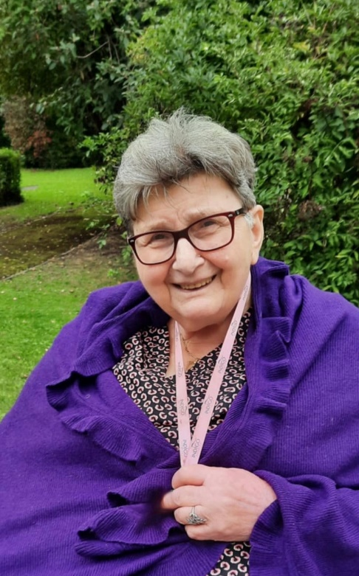

Madame Patricia LECOCQ (+) et Monsieur Alain LEMAL

Madame Maryline LECOCQ et Monsieur Didier FUMI

*ses filles et ses beaux-fils,*

Michael, Kévin, Barbara et Lorie

*ses petits-enfants,*

Stecy et Lucas

*ses arrière-petits-enfants,*

Et les familles apparentées,

Ont la profonde tristesse de vous faire part du décès de

***Madame Lucienne COURBOT***

***Veuve de Monsieur Guy LECOCQ***

Née le 25 novembre 1937 à Charleroi

décédée le 27 janvier 2025 à Châtelineau

Les funérailles civiles seront célébrées le **mardi 05 février 2025**, suivies de l’incinération au **Crématorium de Gilly à 10h30**. L’inhumation des cendres dans le columbarium familial au **cimetière du Taillis-Pré aura lieu vers 13h30**.

La défunte repose au funérarium HEREMANS-SCHOTSMANS,   
rue de Taillis – Pré 106, 6200 Châtelineau où les visites de condoléances se feront de **17h00 à 19h00 le vendredi 31 janvier, le samedi 01er février et le lundi 03 février 2025.**

Le jour des funérailles, réunion au funérarium HEREMANS – SCHOTSMANS 106,

rue de Taillis – Pré 6200 Châtelineau **à 09h45.**

La levée du corps aura lieu **à 10h15.**

Toute l’équipe des Funérailles HEREMANS – SCHOTSMANS vous présente ses sincères condoléances.

*Ce présent avis tient lieu de faire-part.*

*Funérailles HEREMANS-SCHOTSMANS*

*Châtelineau - 071/38.10.80 – 0476/71.10.28*

Vos condoléances par e-mail : funerailles-heremans-schotsmans@hotmail.com